Уважаемые родители!
Прошу Вас помочь вашему ребенку составить рассказ по картинке; предлагаю Вам поиграть вместе с ребенком в речевые игры, для развития мелкой моторики разучить пальчиковкую гимнастику.
Успехов!!!

1.Предложить ребенку составить рассказ по картинке.

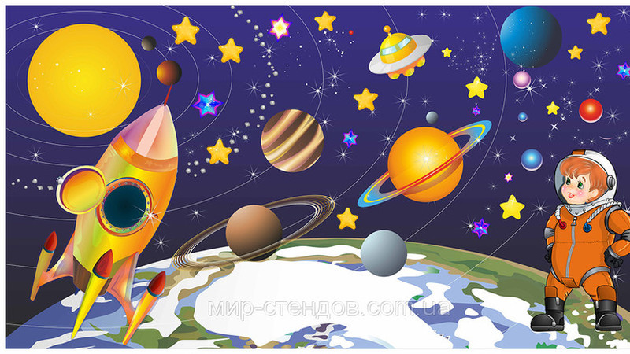

Вопросы:
- Что изображено на картинке (о чем будет рассказ).
- Что изображено на первом плане.
- Во что одет космонавт.
- Как выглядит Земля из Космоса, что еще космонавт увидел в космосе.
- Какие планеты ты знаешь и видишь на картинке.
- Твое впечатление о картинке.

2. Пять занимательных речевых игр:
1 игра
Какое слово отличается от других?
Астроном, астроном, гастроном, астроном.
Орбита, орбита, орбит, орбита.
Спутник, спутник, путник, спутник.
2 игра
Назови ласково
Звезда – звездочка. Солнце - …; Корабль - …;
Самолет – самолетик.
3 игра
Подбери парное слово
Самолет – летчик, ракета - …(космонавт).
Вверх – взлет, вниз –… (посадка).
Самолет – аэродром, космический корабль - …(космодром).
4 игра
Какое слово самое длинное?
Земля, Луна, отсек, планета.
Комета, созвездие, ракета, Луна.
Невесомость, космос, корабль, Земля.
5 игра
Что лишнее?
Земля, Марс, планета, Юпитер.
Корабль, ракета, станция, звезда.
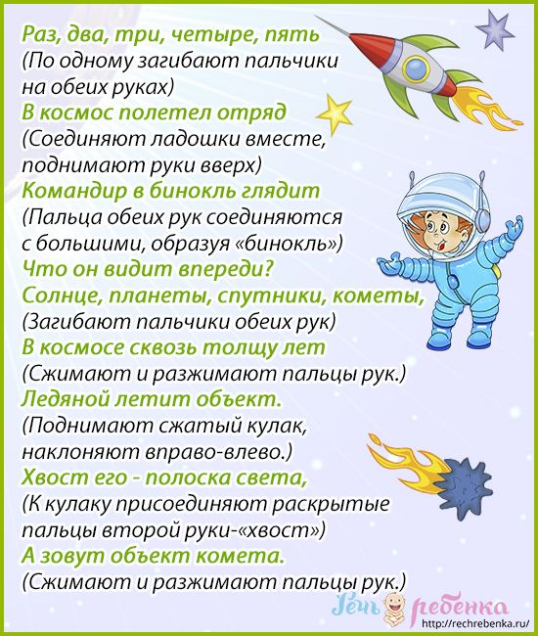
3. Разучить пальчиковую гимнастику ( по желанию детей)

